

Yahya AKTU



## İçerik

* 1. BİREYSEL GELİŞİM
* 1.1. Bedensel Özellikler
* 1.2. Zihinsel Özellikler
* 1.3. Ruhsal Özellikler
* 1.4. Kendini Tanıma
* 1.5. Kendini Geliştirme
* 2. MESLEKİ GELİŞİM
* 2.1. Etkin Problem Çözmek ve Proje Geliştirmek
* 2.2. İletişim, Sunum ve İkna Becerilerini Geliştirmek
* 2.2.1. İletişim
* 2.2.2. Sunum
* 2.2.3. İkna Becerileri
* 2.3. Zamanı Verimli Kullanmak
* 2.4. Strese Karşı Dayanıklı Olmak
* 2.5. Kişisel Motivasyonu Sağlamak
* 2.6. Birlikte Çalıştığınız İş Arkadaşlarınızla Uyum Sağlamak
* 2.7. Yaptığınız İşlerde Özgüven Sahibi Olmak



## Bedensel Özellikler

* Bireyde bulunan bedensel özellikler, birbirine bağımlı birçok etkenin bir araya gelmesi ile şekillenir. Bireyin

kişiliğinin ve yaşam tarzının belirleyicilerinden birisi olan bedensel özellikler; anne-babanın taşıdığı genlere, anne

karnında geçen yaşam sürecine ve doğum sonrası etkenlere bağlı olarak değişir, biçimlenir ve kişiye özgü bir hal alır.

* Bireyin bedensel özellikleri denildiğinde; kilo, boy, kemik

yapısı, kas yapısı, bedenin oranı, biçimi, duruşu, bedeni oluşturan organ ve sistemlerin yapısı ile dış görünüşünü etkileyen ten rengi, göz rengi, saç rengi gibi unsurlar akla gelir.



* Bireyin fiziksel gelişiminde birçok sebeple farklılaşmalar meydana gelir. Hiçbir bireyin vücut yapısı ve görünüşü tam olarak diğerinin aynısı olamaz. Bu sebeple kişiler arasındaki boy, kilo vb. fiziksel unsurların farklılığı son derece doğaldır. Kız çocuklarının ergenlik dönemine erken girmelerinden kaynaklanan gelişmeler, erkek çocuklarında bir iki yıl daha geç başlar. Dolayısıyla aynı yaştaki kız çocuklarının, yaşıtları olan erkek çocuklarına oranla daha iri yapılı olmaları, son derece normaldir. Bununla birlikte ergenlik dönemi, her bireyde aynı anda başlamaz. Bu yüzden kimi çocuklar ergenlik dönemi gelişmelerini önce yaşarken, kimi çocuklarda bir müddet daha geç yaşayabilirler. Bu da son derece olağan bir durumdur.



* Zihinsel faaliyetler şu süreçleri kapsar:
* Algılama; gerek iç, gerekse dış dünyadan edinilen bilgilerin yorumlanması ve düzenlenmesidir.
* Bellek; yaşanılanları, öğrenilenleri ve algılananları, geçmiş ve gelecekle ilişkisini, bilinçli olarak zihinde saklama gücüdür.
* Muhakeme, bilgiyi belirli bir anlam çıkarma ve sonuca varma amacıyla kullanabilme yeteneğidir.
* Düşünme; bilgi ve çözümlerin sebep sonuç ilişkisi içerisinde değerlendirilip yorumlanmasıdır.
* Yetenek; bireyin öğrenme, iş yapabilme ve uyum gücüdür.



* Bireyde kalıtımla gelen temel zihinsel öğeler, bireyin çevre ile etkileşimi sonucu gelişim ve değişime uğrar. Bu gelişim ve değişim hem bireyin yapısına hem de çevresel faktörlere bağlı olarak gelişir. Çevre zihinsel faaliyetleri etkilerken, zihnin yapısı da çevrenin algısını etkiler. Bu nedenle bireylerin zihinsel yapıları arasında farklılıklar oluşur.
* Bireylerde zihinsel gelişim, farklı farklı olsa da gelişim sürecinin ortak evrelerinden söz edilebilir. Birey, dünyaya ilk geldiğinde, zihinsel anlamda pek fazla davranıştan söz edilemez. İki yaşına kadar zihinsel faaliyetler gelişim içindedir ve kavramsal zekanın oluşmasının hazırlık evresidir.



## Zihinsel Özellikler

* İki yaşından sonra gelişen kavramsal zeka kendi içinde dört basamağa ayrılır:
* İlkel kavramların kazanılması (2-4 yaş arası.)
* Sezgisel düşünme (4-7 yaş arası.)
* Somut düşünme (7-11 yaş arası.)
* Soyut düşünme (11 yaştan sonra.)



* Bebeğin ilk iki ay içerisinde gösterdiği faaliyetler, daha çok refleks niteliği taşımaktadır. Ağlaması, karnını doyurması, refleks hareketlerdir. İlerleyen aylarda bebeğin çok basit düzeyde hareketleri tekrarlayabildiği ve bunlardan etkilenebildiği gözlemlenir. Bu özellikler gelişerek, 18-24 aylar arasında çevreyi tanıma ve çevreden gelecek etkiler hakkında muhakeme yürütmeye başladığı görülür. İkinci yaşın sonlarındaysa bireyde, en önemli zihinsel değişim gerçekleşir ve çocuk sözel düşünmeye, varlıkları adlarıyla tanımaya başlar. Dil dediğimiz yeteneği kazanır.



* İlkokul çağındaki çocuklar, somut düşünme basamağında bulunmaktadırlar. Bu dönemde çocukların bire bir görmedikleri durum ve nesneleri algılamaları ve yorumlamaları zordur. 7- 11 yaşları arasında çocukların parça ve bütün kavramını anlamaya başladığı görülür.



* Birey soyut düşünme basamağına 11 yaşından sonra girer. Bu dönemde nesneyi ve durumu görmeden de anlayabilir ve yorumlayabilirler. Kendi düşüncelerini eleştirebilir, düşünceleri üzerinde de düşünmeye başlayabilirler.
* Birey 15 yaşına geldiğindeyse artık somut olay ve nesnelere dayanmadan, bağımsız olarak soyut düşünme yeteneğine tamamen ulaşmıştır. Sorun çözme ve yargılama yetenekleri gelişmiş, sorgulama ve yeni fikirler üretme artık daha da kolaylaşmıştır.



# Ruhsal Özellikler

* Her bireyin ruhsal özellikleri, diğerlerine göre farklıdır; fakat bireyler, bu özelliklerini oluşturan duyguları nispeten ortak yaşarlar. Bireylerin diğer insanlarla örtüşen yanları duygularıdır. Bu duyguların oluşturduğu bütün, her birey için tektir ve kimse kimsenin tıpa tıp aynısı değildir.
* Bireyin ruhsal özelliklerinin oluştuğu esas dönem, okul öncesi çağdır. Bu dönemde temel kişilik özellikleri gelişir. Bu yüzden bireyin eğitimindeki en önemli dönem, okul öncesi yaşlardır.
* Duygular, birey dünyaya geldiği andan itibaren gözlemlenebilir. Bebeğin genel davranışlarına bakılarak memnun olup olmadığı gözlenebilir. Bebek büyüdükçe hem duygusal davranışlarının türü, hem de nedenleri belli olmaya başlar. Bebek doğumdan sonra ilk tepkilerini ağlayarak gösterir. Altı ıslandığında, üşüdüğünde, canı yandığında, acıktığında ağlayarak durumunu belli eder.



* İki üç yaşına gelindiğindeyse çocuğun soru sorma çağı başlar.
* Çocuk kendisine yeni gelen her şeyin ne olduğunu, nasıl olduğunu sürekli sorgular. Yine bu dönem dikkat ve özen isteyen bir dönemdir. Çocuğun sorduğu

sorular özenle cevaplanmazsa, çocukta yanlış bilgiler kalıcı etkiler bırakabilir. Ya da sorduğu sorulara karşı alınan tavır olumsuz olursa, çocukta öğrenme arzusu körelebilir.



* İlkokul çağına gelindiğinde genelde, çocukta belirginleşen aşırı ruhsal durum göstergeleri normale dönmeye başlar. Çok kıskanç ya da bencil olan çocuk daha ılımlı bir karakter sergilemeye başlar. Bu dönem, çocukta ruhsal olgunluğun başladığı dönemdir.



# Kendini Tanıma

* Kendini tanıma yolundaki insan; kendisine ait herhangi bir bireysel özelliği ele almadan önce, bu gerçekliği kavramalıdır. Kendisini hangi düzeyde değerlendirirse değerlendirsin, hiç fark etmez, insan olduğu için son derece kıymetli ve eşsizdir. Her bireyin sadece insan olma vasfı, ona bu değeri ve güzelliği katmaktadır. Bu, sadece yaşaması için sunulan hazinenin büyüklüğünden bile kolaylıkla anlaşılabilmektedir.

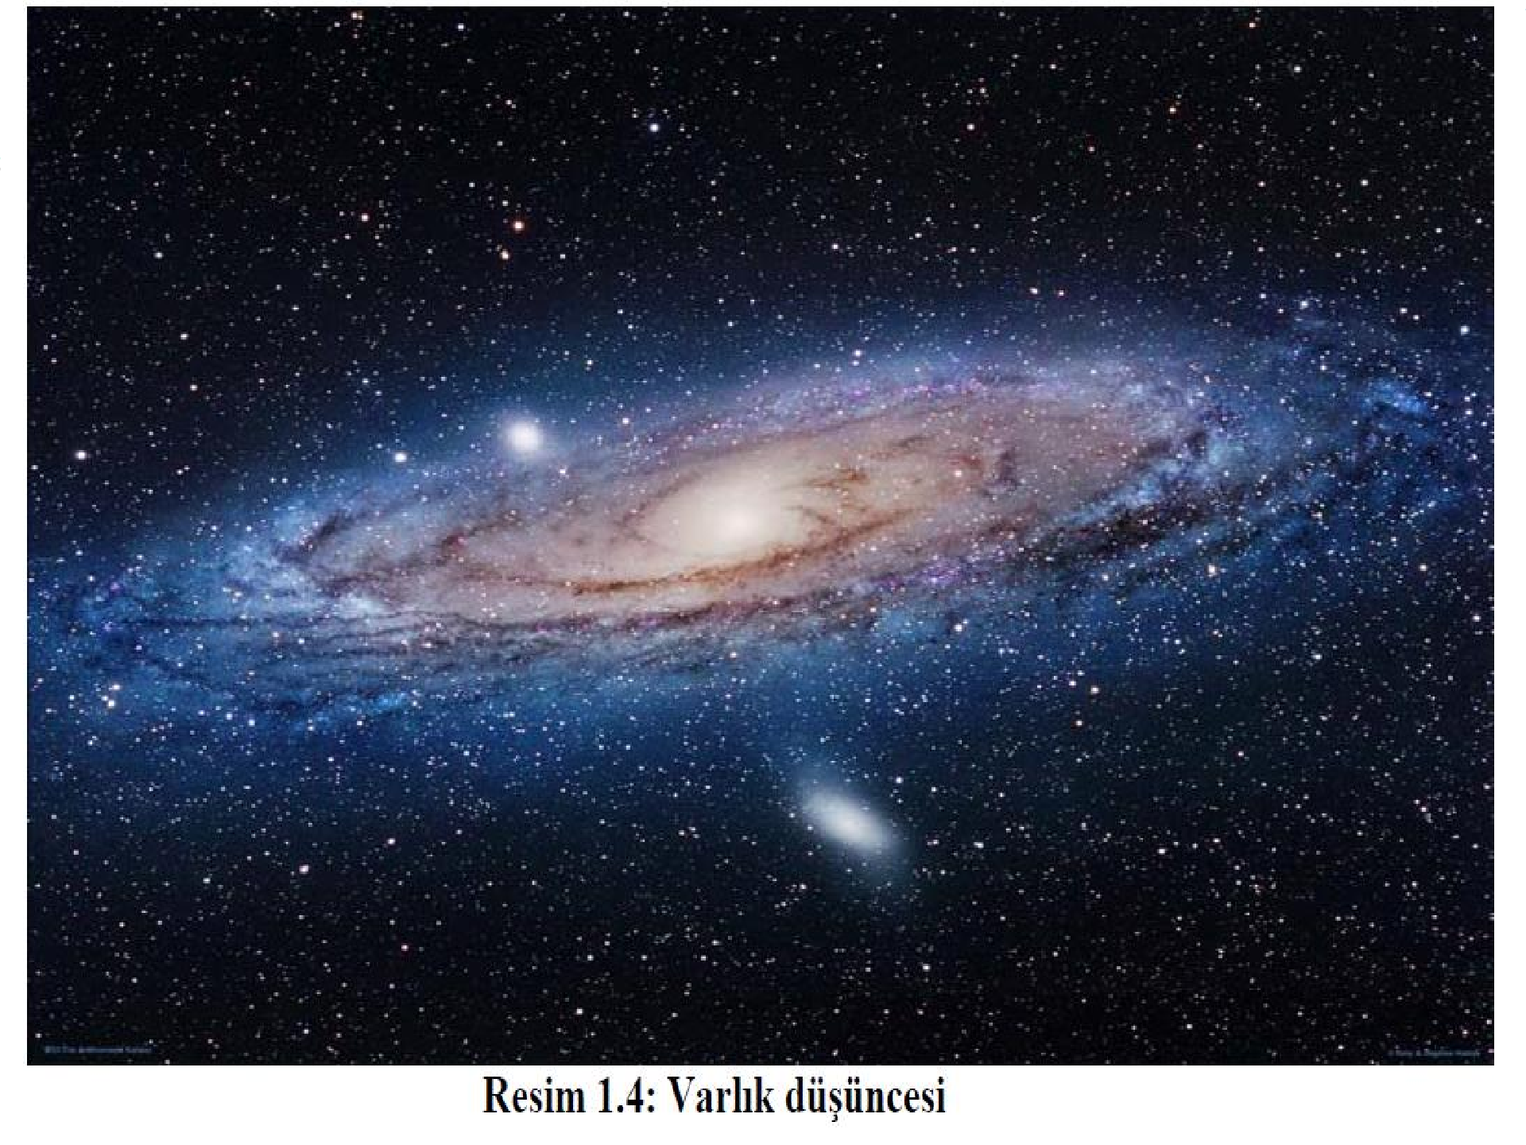

* Kişisel gelişim süreciniz için atılacak ilk adım, kendi kıymetinizin farkında olmaktır.
* Ruhsal, zihinsel ve bedensel anlamda kendinizi değerlendirmeye tabi tutarken, bu gerçek asla göz ardı edilmemelidir. Kişi, kendisini ve çevresindekileri hak ettikleri değer içerisinde görmelidir.



* Her insan kendisinde bulunan nitelikleri işleyip- geliştirmek ve insan olmanın hakkını vermekle yükümlüdür. İnsanın insan olarak sahip olduğu değer bunu gerektirir. Bu da ikinci aşamadır ki; birey insan olma onurunu yaşatabilmelidir. Bu iki temel nokta, yeterince algılanabilirse kişisel gelişim ve değişim süreci doğal olarak başlayacaktır. Çünkü insan kendi kıymetini algılayabilecek ve daha iyi bir insan olma çabasının zorunluluğunu görecektir.

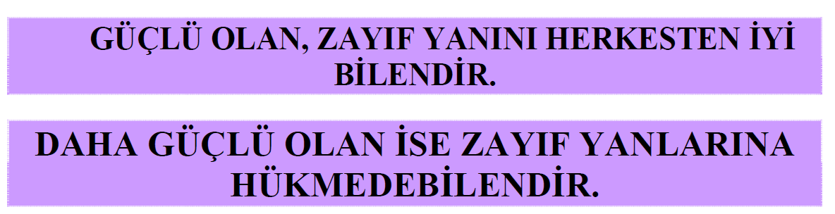



* Gelişim sürecinin başarısı hoşgörü ve olgunlukta yatar. Burada kastedilen bireyin kendisine yönelik hoşgörüsü ve olgunluğudur. Yani kişinin hataları ya da eksikliklerini olgunlukla karşılayabilmesidir. Hiçbir birey hatada ve eksiklikte yalnız değildir. Her insanın yetemediği yetişemediği durumlar söz konusudur. Bu nedenle hatalar ya da eksiklikler bireyin önünde aşılmaz bir dağ oluşturmamalıdır. Kişi bu yetersizliklere takılıp kalmamalıdır. Birey eksikliklerini olgunluk ve hoşgörü içerisinde yeniden şekillendirip, daha iyiye yönlendirmesi gerektiğini unutmamalıdır. Varlıklarını kabul edip onları güzele ve iyiye doğru işlemelidir. Yoksa hoşgörü ve olgunluktan kasıt, hatayı ve eksikliği kabullenip kalmak, hele hele onları değişmez süreçler olarak görmek değildir.



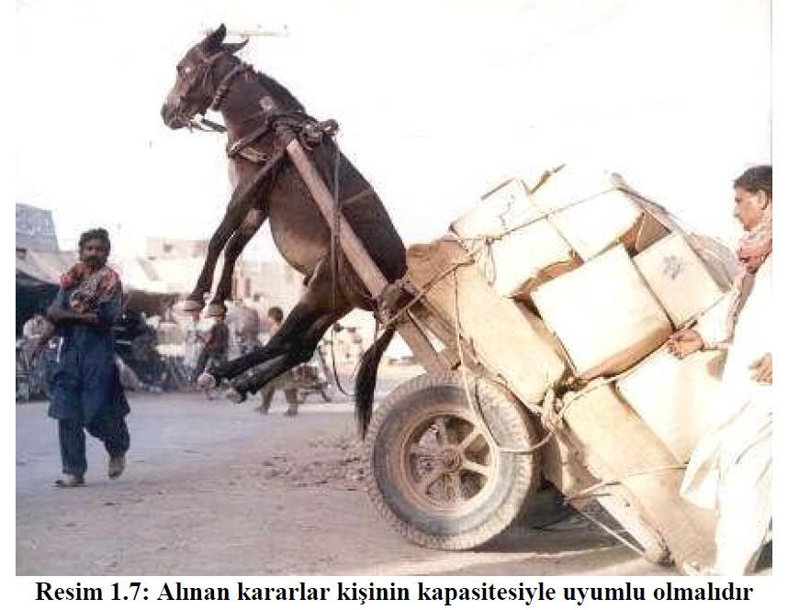



* Kendinizle ilgili olumlu özelliklerinizi düşünün. En çok hangi özelliğinizi beğeniyorsunuz?
* Kendinizde beğenmediğiniz özellikler nelerdir? Bunlar en çok hangi zamanlarda ortaya çıkar? Beğenmediğiniz özelliklerinizi değiştirmek için neler yapabilirsiniz?
* Başka insanlarda beğenmediğiniz özellikler nelerdir?
* Başkaları sizi nasıl tanımlar? Örneğin arkadaşlarınız,

akrabalarınız, komşularınız, öğretmenleriniz sizin nasıl bir insan olduğunuzu düşünürler?

* Başkalarının sizi nasıl tanımasını isterdiniz? Her insanın

diğerlerine göre iyi yaptığı ve diğerlerine göre daha kötü yaptığı bir şeyler vardır. Sizin güçlü ve zayıf olduğunuz yanlarınız nelerdir?

* Her insanın dürüstlük, arkadaşlık, açık sözlü olma, saygılı olma, çevreyi koruma gibi bazı değerleri vardır. Her insanın öncelik verdiği değerler değişik olabilir. Sizin öncelik verdiğiniz değerler nelerdir?



* Bundan 15-20 yıl sonra nasıl bir insan olmak istediğinizi düşünün. Nerede, kimlerle yaşamak istediğinizi, ne iş yaptığınızı hayal edin. Bunları gerçekleştirebilmek için nelere ihtiyacınız olduğunu saptamaya çalışın.
* Kendinizle ilgili değiştirmeniz, geliştirmeniz, öğrenmeniz gereken şeyler nelerdir? Bunları bulmaya çalışın?
* Her insanın çeşitli rolleri ve bu rollerin yerine getirilmesi gereken sorumlulukları vardır. Örneğin anne rolü, öğrenci rolü, çalışan rolü, kardeş rolü, arkadaş rolü vb. Sizin rolleriniz nelerdir? Her bir rolünüz için ne gibi sorumluluklarınız var? Belirlemeye çalışın.



# Kendini Geliştirme

* Gelişim, belirli bir duruma doğru gerçekleşen değişim sürecidir. Kendini geliştirmekse; insanın olmak istediği ve belirlediği bir kişisel durumu elde etmek için gerçekleştirdiği değişim sürecidir. Başka bir deyişle kişisel gelişim, olmak istenilen yere varma çabasıdır.

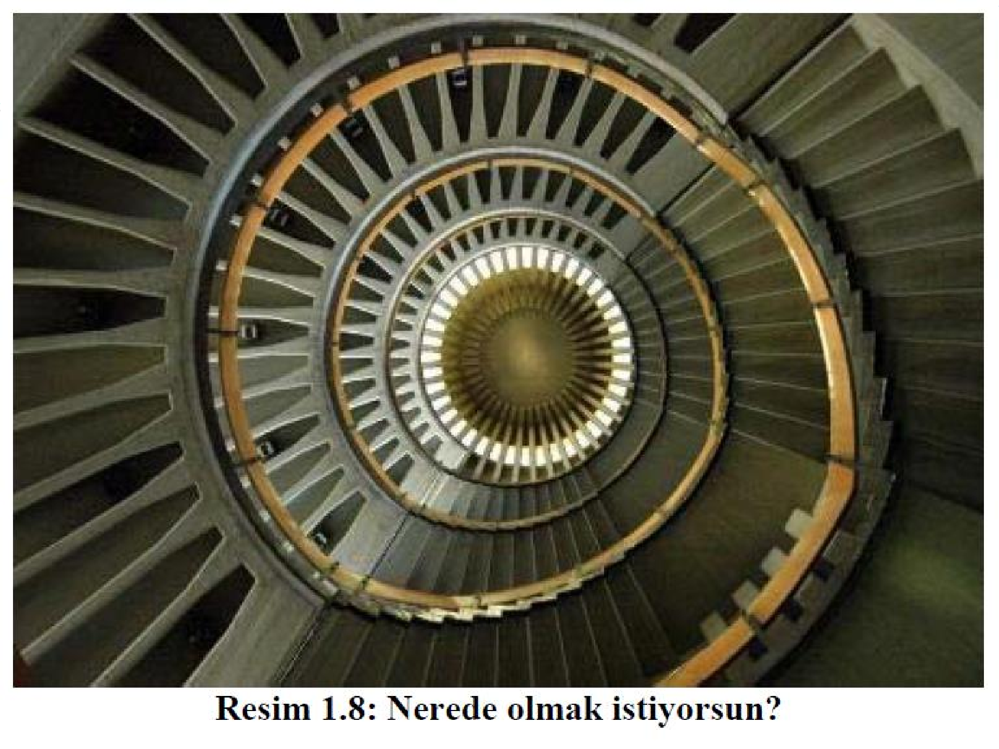

* “Başarısız olmak istemiyorum” cümlesi zihinde bir hareketlilik yaratmazken, “Başarılı olmak istiyorum” cümlesi hemen ardı ardına yeni sorular getirir. “Hangi konuda başarılı olmak, ne kadar başarılı olmak, ne için başarılı olmak” vb.
* Hedef belirlerken olumlu olmak, elbette ki yeterli değildir. Bu başlangıç aşamasıdır. Hedef belirlerken “ Bu hedefin benim için anlamı ne? Ben bunu gerçekten istiyor muyum? Bu hedef gerçekleşirse ne olur?” gibi soruların da sorulması gerekir.



### 2. MESLEKİ GELİŞİM

**Etkin Problem Çözmek ve Proje Geliştirmek**

* Sorunu Tanımlama: Bir problemin çözümü, öncelikle problemin varlığıyla mümkündür. Nasıl ki kimse sorulmamış soruları cevaplayamazsa, yine hiç kimse de belirlenmemiş problemleri çözemez. Öncelikle problemin anlaşılması ve en net biçimiyle ortaya konulması gerekir.



* Muhtemel Çözümler Geliştirme: Bu noktada yapılması gereken sorunun tüm yönlerini değerlendirebilmek ve ona uygun tutum ve davranışlar geliştirebilmektir. En uygun çözümler, güçlü tanımlamalar ortaya koymakla elde edilir. Bu aşamada ne kadar çok düşünce ortaya atılır ve üzerinde tartışılırsa, en doğru çözüme o oranda yaklaşılır.



* Çözümleri Değerlendirme: Belirlenen çözüm alternatiflerinin muhtemel sonuçları karşılaştırılarak, her biri dikkatlice değerlendirilmeli ve en uygun olan seçilmelidir. Bunun için istenen sonucun çok iyi belirlenmesi, çözümlerin istenen sonuca göre değerlendirilmesi, çözüm yolunun getirebileceği risklerin gözden geçirilmesi gerekir.
* Belirlenen Çözümün Uygulamaya Konulması: Çözümün uygulanmasında planlama ve ihtiyaç duyulacak kaynakların temini gerekir. İstenilen sonuca ulaşmak için yapılacak planda beklenmedik durumlar için alınacak tedbirler de yer almalıdır.



* Bir problemin çözüme varmaması çeşitli sebeplere dayanabilir. Bu sebepler şöyle sıralanabilir:
* Metotlu çalışmamak
* Yeterli istek ve kararlılığa sahip olmamak
* Yetersiz bilgi
* Sorunu yanlış tanımlamak
* Gerekli teknik ve yeteneklere sahip olmamak
* Çözümü etkili bir biçimde uygulamaya koymamak
* Sorunu farklı açılardan görmemek
* Kendinizi iyi ifade edememek
* Başaramama korkusu
* Risk almamak
* Esnek düşünememek vb,



#### Yeni fikirler ve projeler

üretebilmek için

* Düşünce Üretimi Rahatlığı: Hayal gücüne yönelik eğlenceli bir egzersiz olarak düşünülebilir. Yapılması gereken kısa bir zaman dilimi içerisinde, amaca yönelik akla gelebilecek tüm düşünce ve çağrıştırdığı kelimeleri yazmaktır. Ne kadar çok kelime ya da düşünce not edilirse o kadar alternatif yakalama olanağı ortaya çıkar.
* Serbest İlişkilendirme: Proje ile ilgili her hangi bir sembol, resim ya da çağrıştırıcıyı ele alıp onunla ilişkili cümleler kurulabilir ve kurulan bu cümleleri tamamlayan bağlı yeni cümleler oluşturularak düşünme gücü geliştirilebilir.
* Tartışma: Oluşturmak istediğiniz yapının veya projenin başkalarıyla konuşulması yeni fikirler edinmeyi kolaylaştırır.



* Hayal Kurma: Pek önemsenmese de yaratıcılığın en önemli kaynağıdır. Hayal kurma, alışılmış kalıpların dışına çıkmayı, eylem gerektirmediği için sınırsız alternatifi gözden geçirebilmeyi, sadece size ait olacağı için orjinalliği, potansiyel engelleri fark edebilmeyi kolaylaştırır.
* Benzetme: Daha önce tecrübe edilmiş yaşantılardan faydalanılarak yeni düşüncelerin oluşumuna fırsat verilebilir.

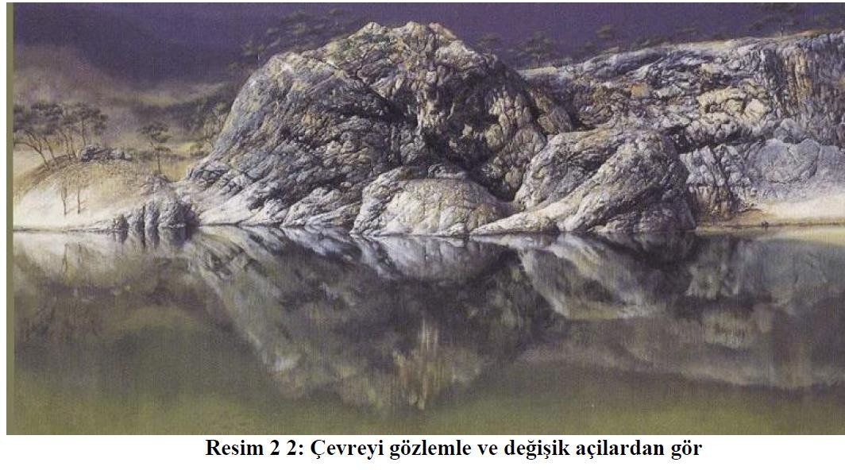











**İletişim, Sunum ve İkna Becerilerini Geliştirmek**

* 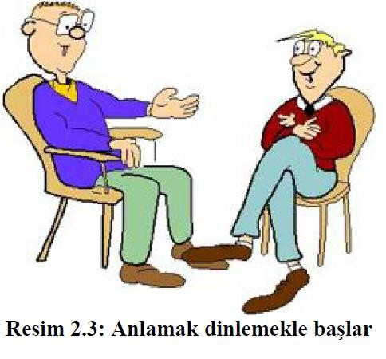**İletişim**



İletişimde takınılan bazı tavırlar olumsuz sonuçlar

* Karşılaşılan durum, olay ya da diyalogların yalnızca bir yönüyle ilgilenmek, diğer yönlerini kaçırmak,
* Karşınızdaki kişiyi hep yanlış şekilde değerlendirmek gördüğünüz bir olumsuzluk karşısında olumlu söz ve davranışları algılayamamak,
* Çabucak genellemelere varmak, detayıyla dinlemeden hüküm sahibi olmak,
* Herkesi kolayca anlayıp çözebileceğini düşünmek,
* Düşüncelerinizin kesin doğru olduğuna inanmak ve düşüncelerinizden taviz vermemek,
* Ön yargılı davranıp iletişime fırsat vermemek,
* Her zaman doğru olduğunuzun onaylanmasını beklemek



#### İletişimi kolaylaştıracak tutumlar

* Kendini başkalarına ifade etmeden önce düşüncelerini bir gözden geçir.
* Önceliği dinlemeye ve anlamaya ver. İnsanların seni dinlemediklerinde ne kadar
* rahatsız olduğunu hatırla ve dinlemenin önemini aklından çıkarma.
* Sana söylenenleri doğru anlayıp anlamadığını kontrol etmek için sana
* söylenenleri karşındakine kısaca tekrar et.
* Konuşmaya ilk önce olumlu ifadeler içeren cümlelerle başla.
* Karşıdakinden açıklamalar bekliyorsan soruyu detaylı, eğer net bir şey
* istiyorsan cevabı evet, hayırlı olacak şekilde sor.
* Şikâyetlerini eleştirilerini, ricalara ya da taleplere çevirerek anlatmaya çalış.
* Karşındakine yeri geldiğinde teşekkür etmeyi unutma.



# Sunum

* Başarılı bir sunum, iyi bir hazırlık ve planlamayı gerektirir. Bunun için ilk yapılacak iş, konunun belirlenmesidir. Konu belirlendikten sonra, kişinin konuya hakimiyeti oranında bir hazırlık süreci gerekir. Sunum yapacak kişi, bu sunum içerisinde çok fazla şey anlatmayı değil, önemli olan noktaları aktarabilmeyi amaç edinmelidir. Sunumda başarı, amacın en iyi şekilde ortaya konmasıyla sağlanabilir.



* Sunumun içeriği hazırlanırken aşağıdaki soruların cevaplanması faydalı olacaktır.
* Hedef kitlenin sizin anlatmak istediğiniz temel

noktayı anlamaları ve hatırlamaları için gerekli olan bilgiler nelerdir?

* Hangi bilgiler, temel noktayı anlama ve hatırlamalarında yardımcı olabilir?
* Sizin hoşlandığınız ve onların da öğrenmekten hoşlanacakları bilgiler nelerdir?



* İyi bir sunum için yapılması gerekenler şöyle özetlersek:
* Konunuzu ve amacınızı belirleyin,
* Dinleyicilerinizi tanımaya çalışın,
* Onların beklentilerini tahmin etmeye çalışın,
* Ortak paydaları belirleyin,
* Temel noktaları tanımlayın,
* Görsel desteklerinizi hazırlayın,
* Faydalanabileceğiniz etkili notlar tutun,



# İkna Becerileri

* İnsanları ikna edebilmek içinde etkili sunum yöntemlerine dikkat edilmelidir. Konuşulacak konunun ya da söylenecek sözün niteliğine göre benzer hazırlıklar yapılabilir ve aynı yöntemler denenebilir. İkna çabası gerektiren konular, bazen sunumlar kadar ayrıntı ve detay gerektirirken, bazen de bu kadar ayrıntıyı gerektirmeyebilir. Bu gibi durumlarda anlatım daha kısa ve öz olmalıdır. Sonuç, daha çabuk elde edilmeye çalışılmalıdır. Fakat her ikna çabasının, hatta birisini ikna etmek için kurulacak tek bir cümlenin bile, aslında bir sunum olduğu unutulmamalıdır.



# Zamanı Verimli Kullanmak

* Kişiye verilen ömrün yalnızca bir kerelik bir fırsat olduğu ve çabucak akıp gittiği düşünülürse, yapılabilecek en ciddi israfın zaman israfı olduğu kaçınılmazdır. Şu halde yapılması gereken ilk iş, zamanın değerini bu ciddiyetle algılayabilmektir.



* Zamanın verimli kullanılması için şu noktalara dikkat edilmelidir:
* Önceliklerin belirlenmesi,
* İyi bir planlamanın yapılması,
* Hayır diyebilmek,
* Olumlu ve geliştirilmesi gereken yönlerin saptanması,
* Çalışma ve yaşam ortamlarının düzene sokulması,
* Zaman hırsızlarının belirlenmesi ve önlenmesi,
* Kararların hızlı verilmesi,
* İşlerin bir kısmının devredilebilmesi vb.



## İşte zamanımızı çalan unsurlar

* **İşleri Ertelemek: Erteleme davranışı, zamanı planlama ve başarı karşısındaki** en büyük **engellerden biridir. Ertelenen her iş, bir diğerini engeller.**
* **Kendine Güvensizlik ve Yüksek Kaygı: Bazen bireyler, kendi** performanslarından şüphe edebilirler ya da yaptıkları işin yeterliliğinden emin olamayabilirler. Bu durum çok yoğun duygularla yaşanıyorsa, zamanı planlama da engelleyici bir etken durumuna gelir.
* **Plansızlık: Belirlenen amaçlar doğrultusunda, yapılacak işlerin bir plan** dahilinde yürütülmesi gerekir. Bu planlar uzun dönemli ve kısa dönemli planlar olabilir. Ama plansızlık zaman kaybının temel sebeplerindendir.
* **Hayır Diyememek: Zamanı verimli kullanmak için bazen çevredeki kişilere** “hayır demek” gerekmektedir. Yapılan birçok plan bazen karşısındakine “hayır” denilemediği için aksamaktadır.



* **Gereksiz Mükemmeliyetçilik: “Mükemmel” bir zaman planlayıcısı olmak gibi** bir hedefe sahip olmak, kısa bir süre sonra hayal kırıklığı yaşamaya ve vazgeçmeye neden olur. Hedefleri belirlerken esnek olmak ve olası aksilikleri göz önünde bulundurmak önemlidir.
* **Kararsızlık: Başarmak istenilen tüm işlerde olduğu gibi, verimli zaman** kullanımında da, belirgin bir amaç olmalıdır. Amaç belirlerken, neler yapılacağına karar vermek ve bu yapılacakların önem derecesini belirlemek gereklidir.



# Strese Karşı Dayanıklı Olmak

* Stres, kişinin kendini gergin, huzursuz ve kaygılı hissetme durumudur. Stres yaratabilecek durumlar, kişinin kendisinden ya da dışarıdan kaynaklanan etkenlerden oluşabilir. Herhangi bir kişi için stres etkeni olabilen bir durum başkası için stres nedeni olmayabilir. Bazı stres durumları, bireyin çocukluk ya da ergenlik döneminde yaşadığı sorunlarla bağlantılı olabilir. Herkesin olaylar karşısında hissettiği sıkıntı düzeyi başkalarına göre farklılık gösterir.





* Cevaplarınızı bir kağıda yazınız ve üzerinde düşününüz.
* Kendi hayatınızdaki stresli durumların neler olduğunu ya da olabileceğini düşünüp sırasıyla yazın.
* Kendinizi kaygılı ve sıkıntılı hissettiğiniz durumları bir gözden geçirin. Bu durumlarda, ne tür düşünceler aklınızdan geçerdi ve bedeninizde o sırada ne gibi değişiklikler olurdu hatırlamaya çalışın.



* Kimler hangi durumlarda, hangi olaylarda, sizin stres yaşamanıza neden oluyor?
* Bunları not edin.
* Saydığınız durumların yarattığı stresi, nasıl azaltmaya çalıştığınızı düşünün. İşe yarayan ve yaramayanları fark etmeye çalışın. Defalarca denediğiniz halde istediğiniz sonucu vermeyen yöntemlerden vazgeçin.
* Kendi kendinize yaptığınız her olumsuz yakıştırmayı gözden geçirerek, ne kadar size uygun düştüklerini değerlendirin.



#### Derslerde daha başarılı olmak için

* Düzenli çalışarak, ders verilmeden önce belli bir süre konu ile ilgili altyapı çalışması yapmanız, dersi daha iyi izlemenizi sağlayacaktır. Sınavdan hemen önce çalışmak, hem stresinizi artıracak, hem de çabuk unutmanıza ya da karıştırmanıza yol açacaktır. Her zaman bir maraton koşucusu olduğunuzu düşünüp belli bir tempoda; ama devamlı çalışmanız gerekir.
* Öğrenme için tekrar temeldir. Çok kullandığınız bilgiler kalıcı belleğinize yerleşir ve istediğinizde çağrılması da çok daha kolay olur. Bunun için çalıştığınız konunun kısa özetlerini çıkarıp arada sırada onları gözden geçirebilirsiniz.
* Çalışma ortamınızı, çalışmak için uygun bir hale getirin. (Masanızın üzerine sevdiklerinizin size verdiği ufak hediyeler, resimler koyabilir odanızı sıkça havalandırılabilir, verdiğiniz aralarda uzanabileceğiniz bir yatak bulundurulabilir. Ayrıca dinleyebileceğiniz bir müzik açabilir veya size güç ve moral verecek özlü sözler yazabilirsiniz.)
* Bir önceki akşamdan yapacaklarınızı programlayın ve ne kadarını yapabildiğinizi ertesi akşam gözlemleyin. Bu şekilde programlı yaşama alışkanlığı geliştirebilirsiniz. Uyamadığınız maddeleri gözden geçirip, ya bir sonraki günün programına koyabilir ya da uygulama dışı bırakabilirsiniz.



# Kişisel Motivasyonu Sağlamak

* Motivasyon, bir ihtiyacı gidermek için gerekli davranışları başlatan, harekete geçmeyi
* ve sürekliliği sağlayan kuvvettir. Sahip olunan bütün güdüler, bir ihtiyaçtan kaynaklanır.
* Sürekli değişim gösterebilir ve hayatın her sürecinde vardır. Motivasyon, tüm bu ihtiyaçların
* karşılanmasında kendini gösteren bir kuvvettir. Motivasyonun insanı yönlendirdiği durum
* ödüllendirmedir. Ödüllendirme, en basit anlamda ihtiyaçların karşılanmasıdır.



### İş Arkadaşlarınızla Uyum Sağlamak

* İş yeri, insanın bir gününün en az üçte birini geçirdiği ortamdır. Sadece bu açıdan bakıldığında bile insan ömrünün büyük bir bölümünü kuşatan ve vaktini geçirdiği yerdir.
* Dolayısıyla iş hayatındaki başarı ve mutluluk, aynı zamanda insan hayatının başarısı ve mutluluğu anlamını taşır. Hele insan hayatının bir bütün olduğu düşünülürse, bu gerçeklik daha kuvvetli bir biçimde kendisini gösterir. Çünkü insanın hayatındaki mutluluk ve başarı onu bulunduğu tüm ortamlarda etkisi altında tutacaktır.

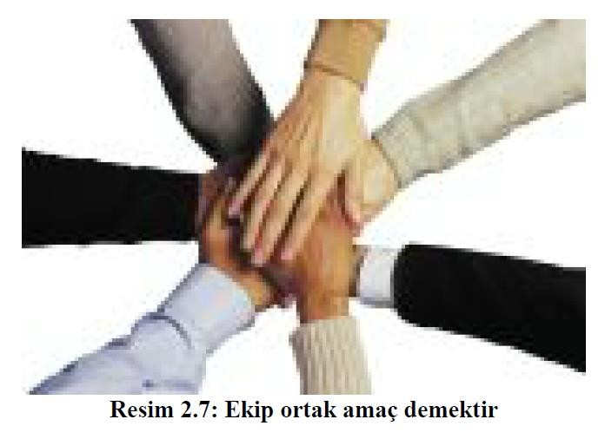



* İyi bir arkadaş:
* Arkadaşına ilgi gösterir,
* İlişkileri korumak ve yaşatmak için çaba harcar,
* Karşısındakini dinler,
* İlişkileri olumlu yönde ele alır,
* Başarı için yardımcı olur,
* Başarısızlığın sorumluluğunu paylaşır,
* Tek taraflı beklentiler içine girmez,
* Yapıcı ve yönlendiricidir.



* Arkadaşlığı, iş yeri arkadaşlığı olarak düşündüğümüzde birlikte çalıştığımız insanların tümüyle uyumlu olmaya özen göstermek gerekmektedir. Bunun içinse şu özelliklere sahip olmaya çalışılmalıdır:
* Takım üyelerine karşı saygılı,
* Açık fikirli ve yapıcı,
* Arkadaşlarının fikirlerine olumlu yönde bakan,
* Görüşleri ile takım gücünü artıran,
* Davranışlarını ayarlamasını ve gerektiğinde ön plana çıkmasını bilen,
* Fikir birliğine ulaşmada başarılı,
* Çalıştığı yere bağlı,
* İşini seven,
* Sadık,
* İşine hâkim,
* Sorumluluk sahibi,
* İma etmeyen ifade eden,
* Uyumlu,
* Hiyerarşiyi atlamayan,
* Amaçlarına kendini adayabilen,



* Sır tutabilen,
* Özür dilemekten kaçınmayan,
* Alçak gönüllü,
* Hatalarından ders alabilen,
* Dedikodudan uzak,
* İş ahlakına aykırı davranmayan,
* İş arkadaşları tarafından sevilen,
* Kaliteye önem veren,
* Yetenekli,
* Çalışkan,
* Genel kültür düzeyi yüksek,
* Gruba uyumlu,
* Aktif sosyal faaliyetlere açık,
* Söylediğiyle yaptığı uyumlu,
* Kendini ifade edebilen,
* Çözüm bulucu, uzlaştırıcı,
* Sistemli,
* Değişime açık yenilikçi,
* İnsanlara sevgi ve ilgi gösterebilen

### Yaptığınız İşlerde Özgüven Sahibi



**Olmak**

* Özgüven, en basit anlamıyla kişinin kendisine inanmasıdır. Özgüven, kişinin yapacağı işlerde ve

varmak istediği hedeflerde kendisini dinamik tutan ve başarıyı yakalayacağına olan inancıdır.

* Özgüvenin hedefe varması, kesinlikle hedeflerin doğru ve tutarlı belirlenmesiyle olanaklıdır. Kişi kendisini iyi tanımlayıp, varmak istediği hedefleri kendi yetenek ve yapabilirliklerine uygun olarak seçmelidir. Yanlış

hedef, yanlış inanç demektir ve inançsız özgüven sadece bir yanılgıdır.



* Kişinin faydalı bir özgüvene ulaşabilmesi için şu noktalara dikkat etmesi gerekir:
* Önce kendini bilmek ve ortaya koymakla başlanmalıdır.
* Yapabilme inancı güçlü tutulmalıdır.
* Yeterlilikler, güçlü ve geliştirilebilir özellikler belirlenmelidir
* Kendisini ve çevresindekileri yapabileceğine inandırmalıdır.
* Ulaşılabilir ve gerçekçi standartlar belirleyip yapabileceğinin en iyisini
* yapmalıdır.
* Yapılacak işlerde hazırlık, olabildiğince tamamlanmalıdır.
* Hedefler hep akılda olmalıdır ve hedeflere ulaşmanın mutluluğu sık sık hayal edilmelidir.
* Kişi kendisini, sadece kendisiyle kıyaslamalıdır. Kıyaslamalar

yapabilecekleri ve yaptıklarını değerlendirmek biçiminde olmalıdır.

* Yapmak istenilen işlere gönülden inanılmalı ve asla vazgeçilmemelidir. Olabildiğince amaçlara yoğunlaşılmalıdır.
* Soğukkanlı, kontrollü, derli toplu ve azimli olmak başarıyı getirir.

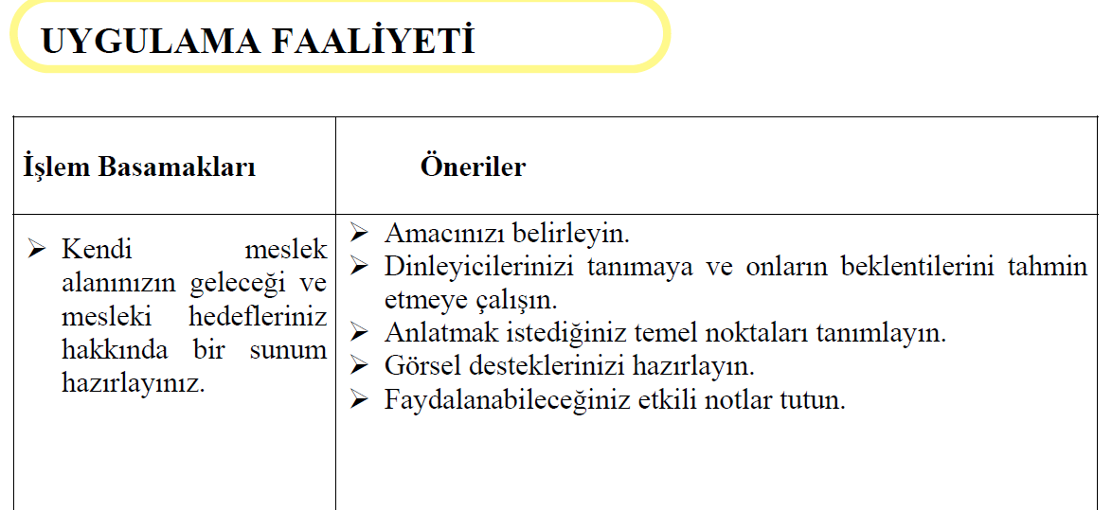



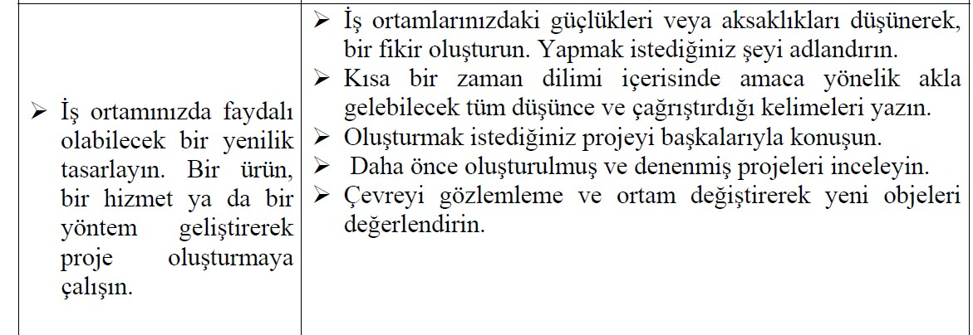



son